附件6：
社会组织年检操作指引
- 年度说明
此次年检为2019年度年检，2020年检2019年度，系统和报告书中的“本年度”指的是2019年度，上年度指的是2018年度。
- 系统地址
系统访问地址为：http://zwfw.saxmz.gov.cn
普通浏览器访问即可。
- 账号密码
系统账号为社会组织的18位统一社会信用代码（见登记证书）。初始密码为法定代表人身份证号。如在数据补录时登录过法人库系统并修改过密码的，使用修改后的密码登录（如从未登录过系统，系统提示账号密码不对的，需联系登记管理机关核实信用代码和法定代表人身份证号码是否正确，忘记密码需联系登记管理机关重置密码）。
- 登录系统
访问系统后，点击右上角“本地账号登录”。
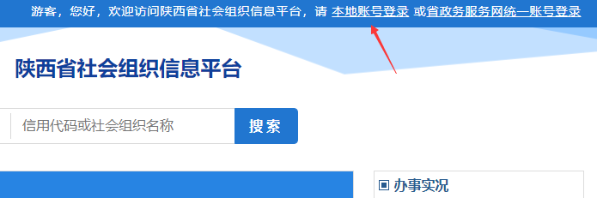
在弹出的登录框中输入账号、密码和图片验证码，点击登录即可。如果提示验证码不对，可点击验证码图片刷新验证码，再输入新的验证码。提示密码不对的，参照第三点“账号密码”。
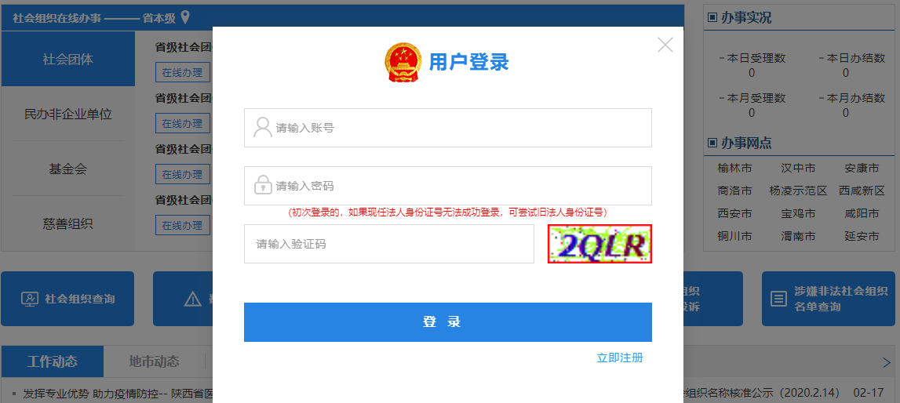
登录成功后，右上角显示“用户空间”，点击即可进入用户空间。
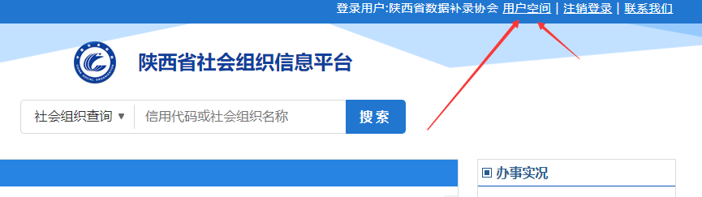
- 申请年检
进入用户空间后，在左侧菜单点击“组织年度检查”，选择对应类型的年检。
社会团体和民办非企业单位的年检内容不一致，申请时需注意查看年检图标下方文字写的是“社会团体年检”还是“民办非企业单位年检”，如发现显示不对的，可联系登记管理机关核实。
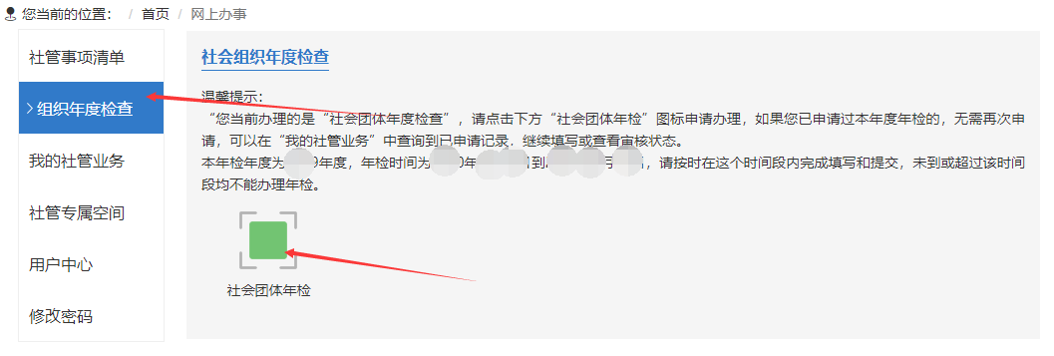
如果查看不到年检图标的，说明未到年检时间或已超过年检时间，具体年检开始和结束时间以年检通知或登记管理机关说明为准。
如果是在年检时间范围内，仍查看不到图标的，则说明不在年检名单中，如果根据相关规定，是必需参加年检或有疑问的，可联系登记管理机关核实情况。
点击年检图标后，再点击“申请办理”即可创建年检报告书电子表格，进入电子表格填写界面后，表示已成功创建业务。
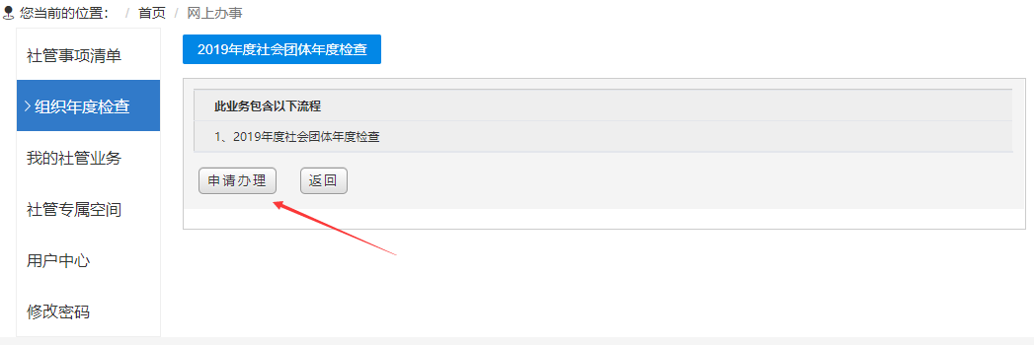
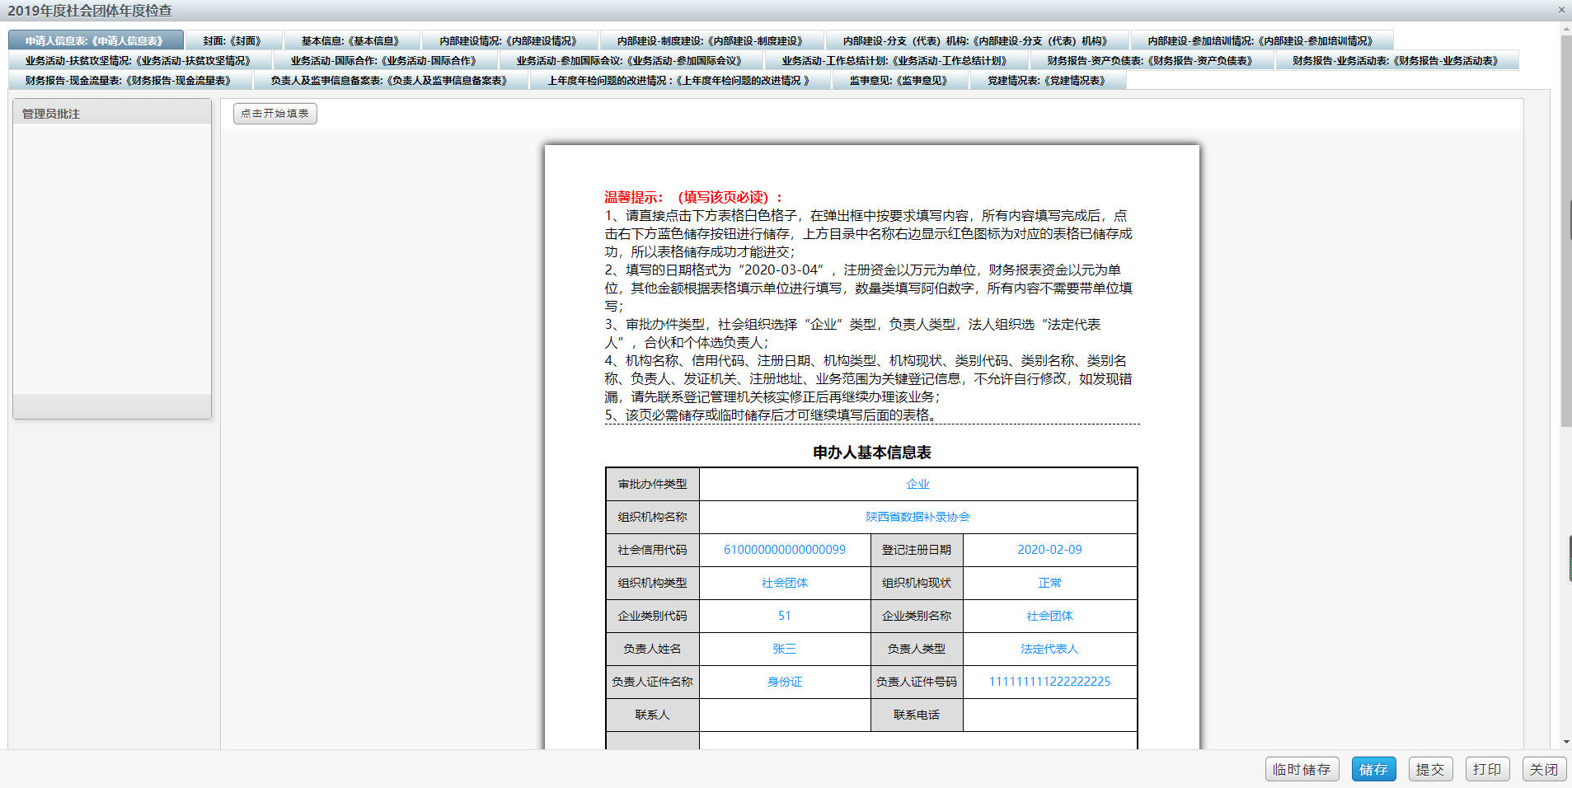
如果已创建业务的，不需要重复申请创建，在左侧菜单的“我的社管业务”找到2019年度检查业务，进入继续填写即可。
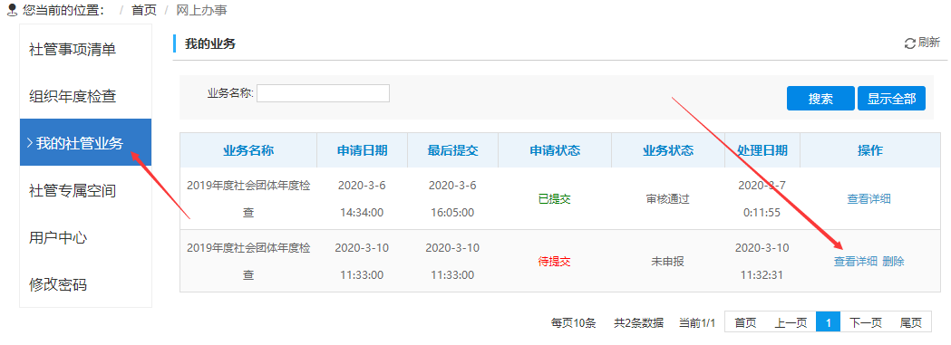
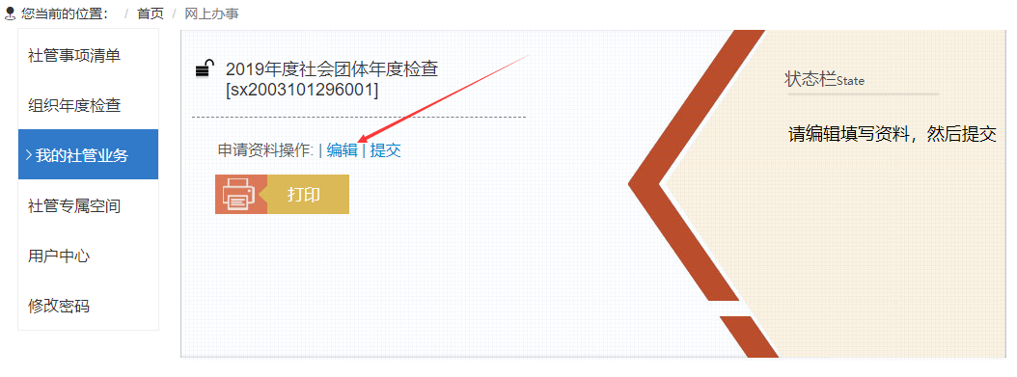
- 填写内容
填写界面上方为目录，可任意点击切换。
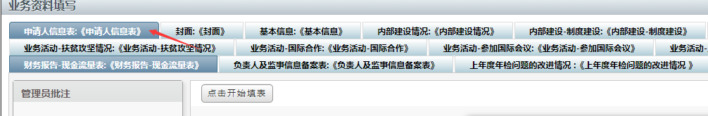
填写报告书时，必需先填写表一《申请人信息表》，储存后，再填写表二《封面》，储存后再填写后面表格，如无特殊说明，后面表格填写不规定顺序。
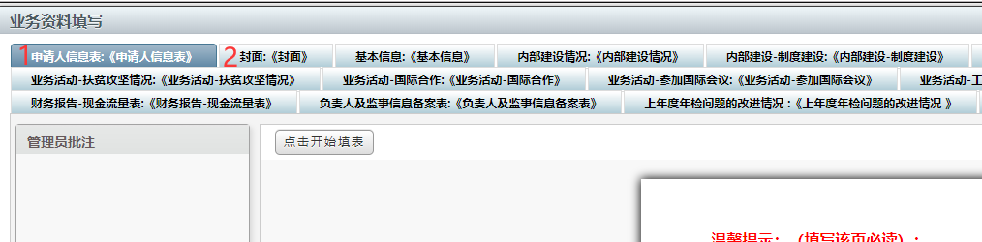
填写每一页表格前，必需认真阅读表格上方的“温馨提示”内容，提示内容非常重要。
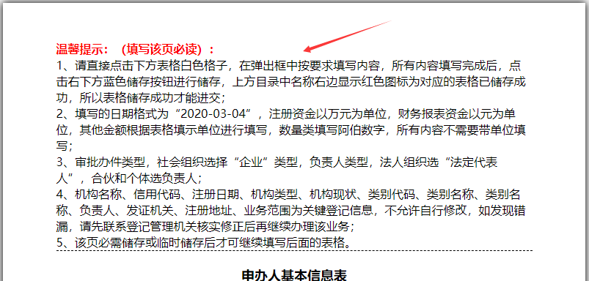
部分内容为自动读取和锁定（注意看填写界面提示），社会组织不可自行修改，如发现有错漏，需联系登记管理机关核实后再填写。
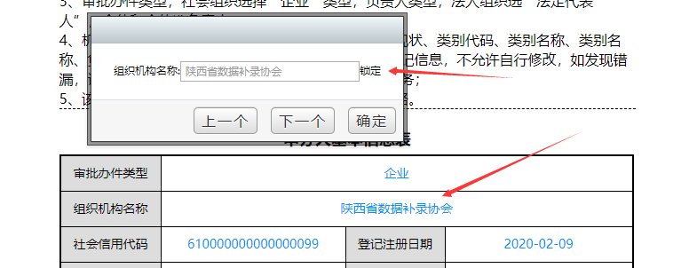
点击表格项目对应内容空格处，在弹出框填写对应的内容，点击确定按钮，填写的内容则会显示在表格中。
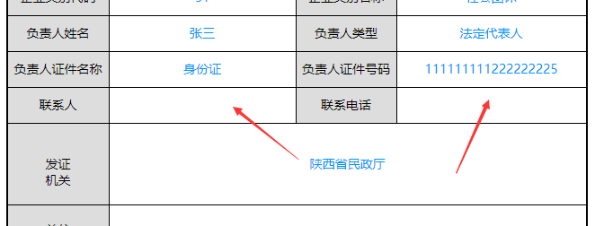
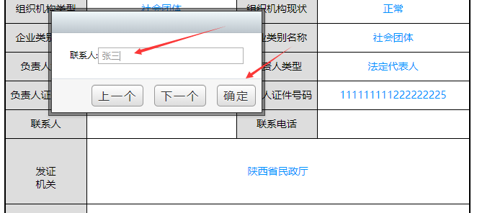
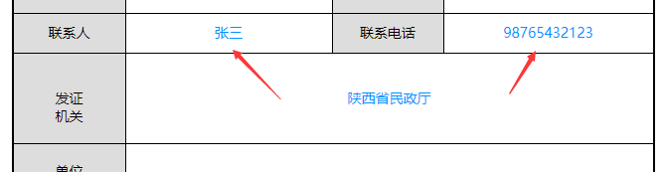
表格填写完成后，需点击右下方蓝色的储存按钮进行储存，所有表格储存后才能提交，成功储存的表格，在目录标题右边有红色图标。
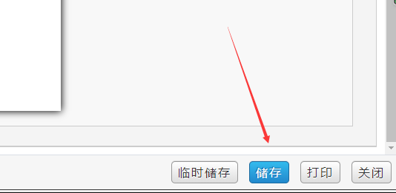
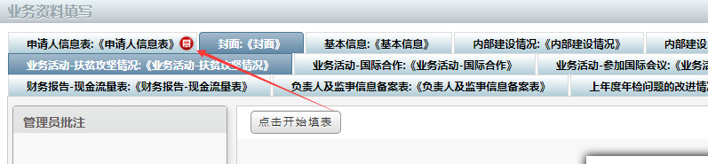
如果一张表一次性填写不完的，可以点击临时储存，但填写完成后仍需要点击蓝色的储存按钮。
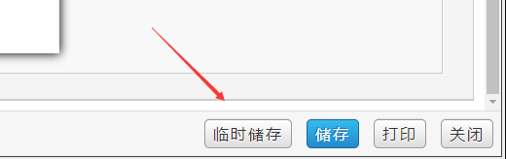
- 表格打印
每张表格右下角有打印按钮，点击打印按钮可打印当前面（需注意查看打印页提示的打印设置要求）。
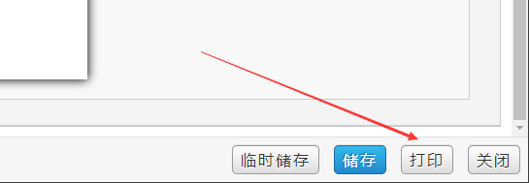
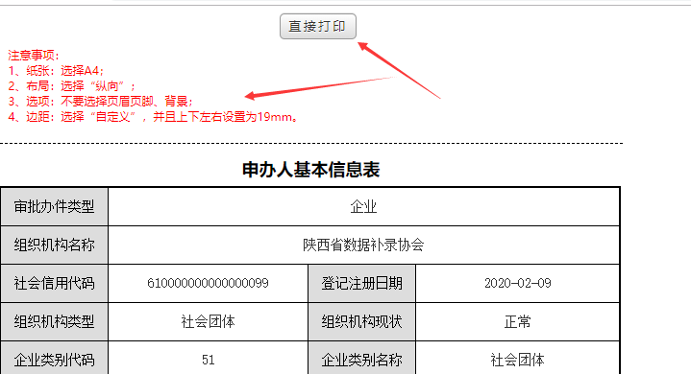
点击关闭按钮后，进入的页面中的打印功能为整表打印。
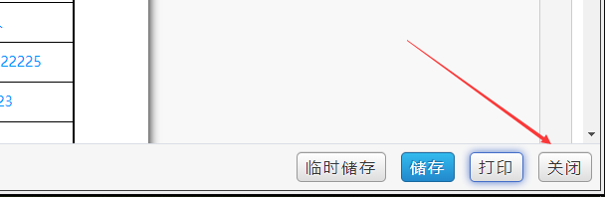
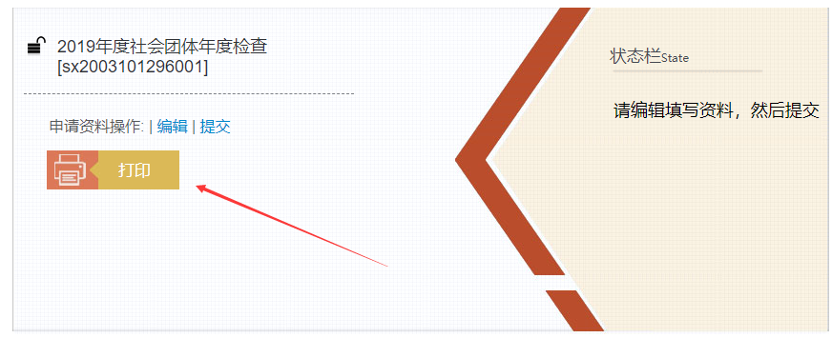
- 附件上传
部分表格下方有附件上传区域（需注意查看表格下方），根据页面提示要求制作附件，在对应区域上传。
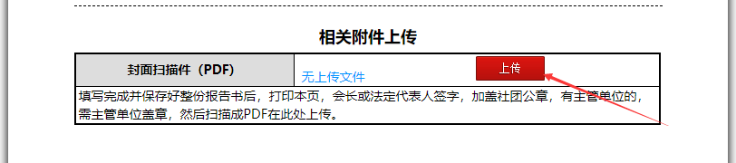
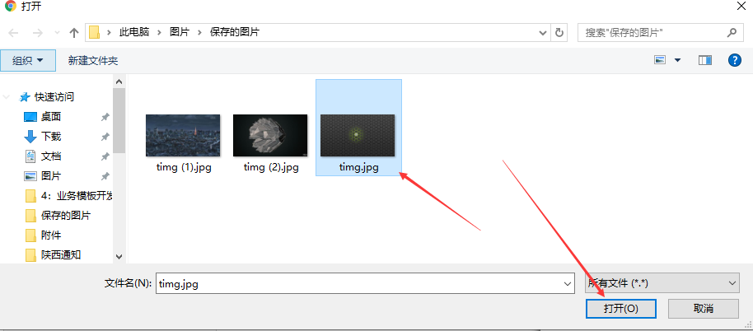
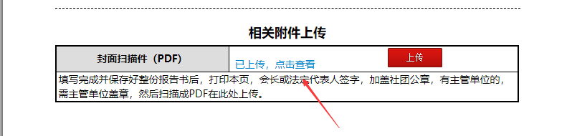
上传成功后仍需点击储存按钮。
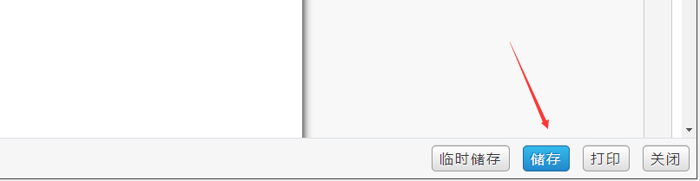
部分表格附件要求上传在线填写和打印的表格，该类表格可先填写完，临时储存，再打印，签字盖章，扫描上传后再点击蓝色储存按钮。
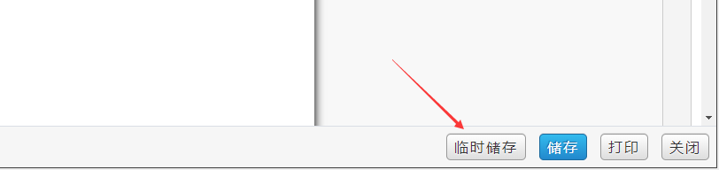
- 业务提交
所有表格填写完成（都有红色图标）才可进行提交，在编辑页右下方点击关闭按钮后，进入的页面有提交按钮，点击提交即可。
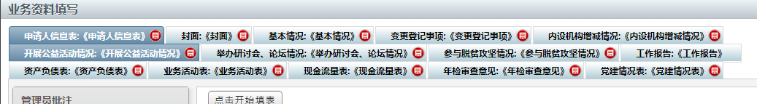
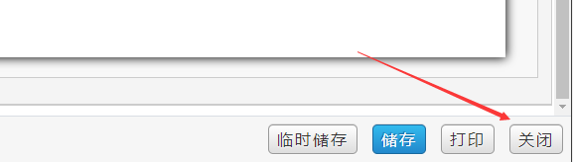
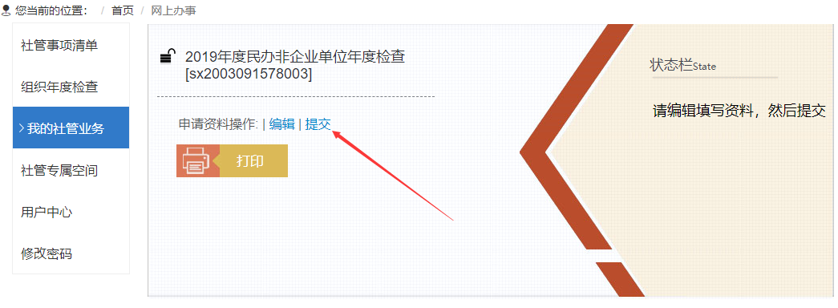

提示提交成功，则提交成功。
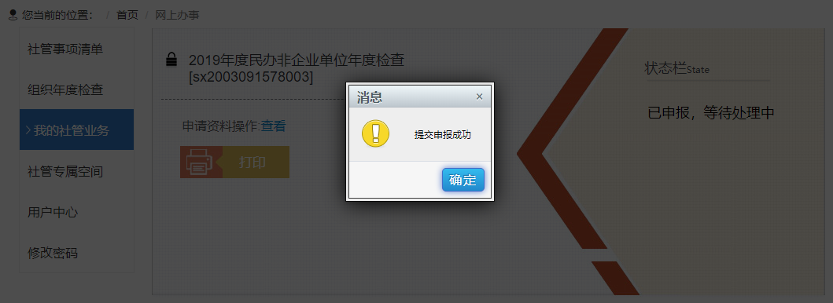
提交成功后，提交按钮消失。
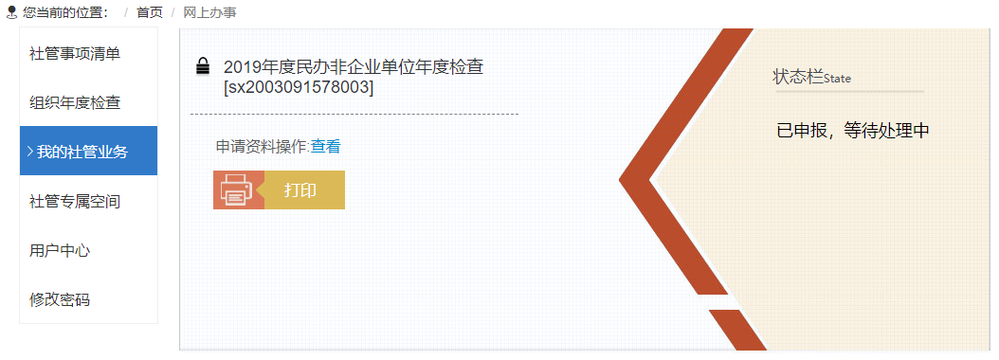
我的社管业务，对应年检业务的状态为申请状态“已提交”，业务状态“进行中”。
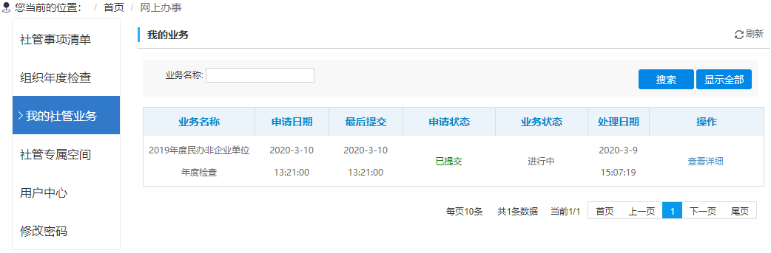
提示提交失败，则需仔细查看是否有表格未填写或只点击了临时储存，未点击蓝色储存按钮。
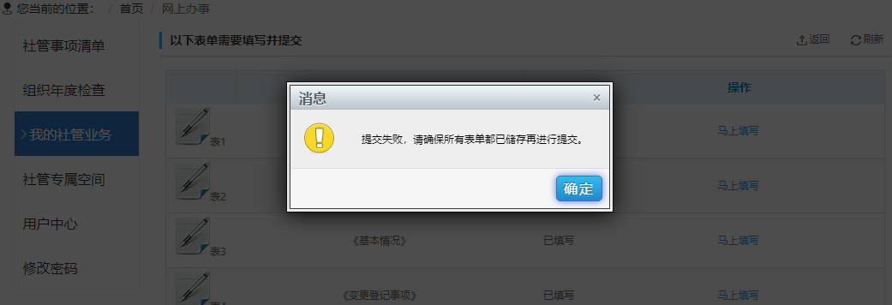
- 状态及结论查询
业务提交后，在“我的社管业务”中可查看业务状态。
审核中状态
退回补正状态
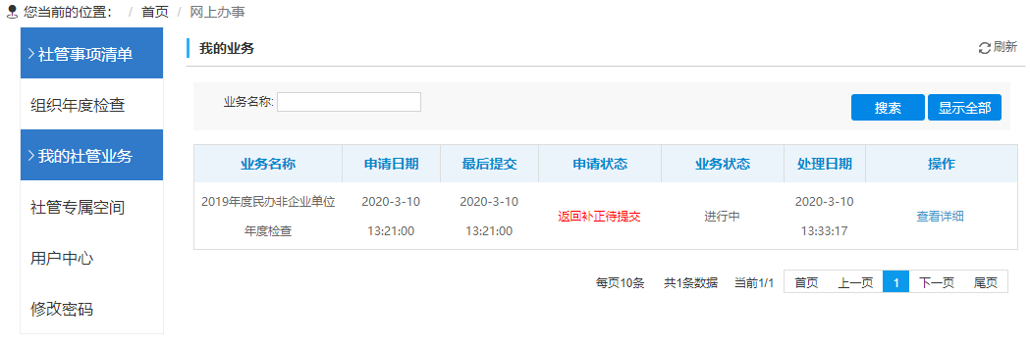
审核完成状态
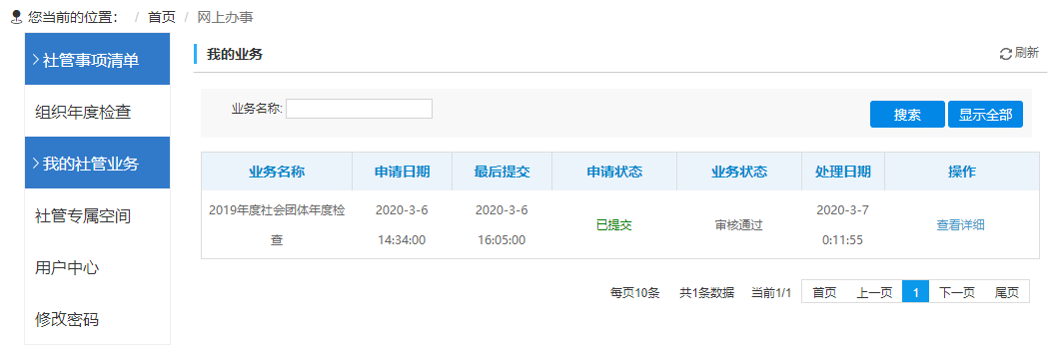
在查看详细进去，点击查看按钮进入业务表格中可查看年检结论。社会团体结论显示在《封面》，民办非企业单位结论显示在《年检意见表》。
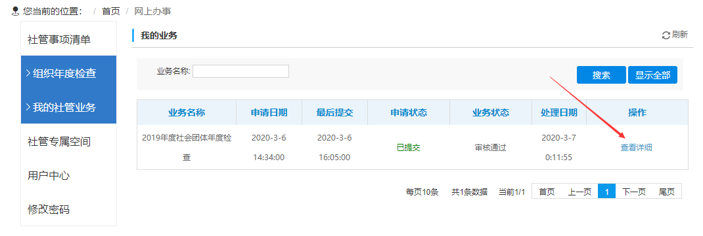
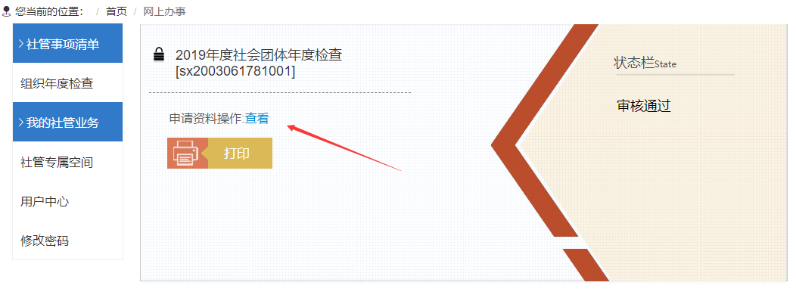
社团年检结论显示地方

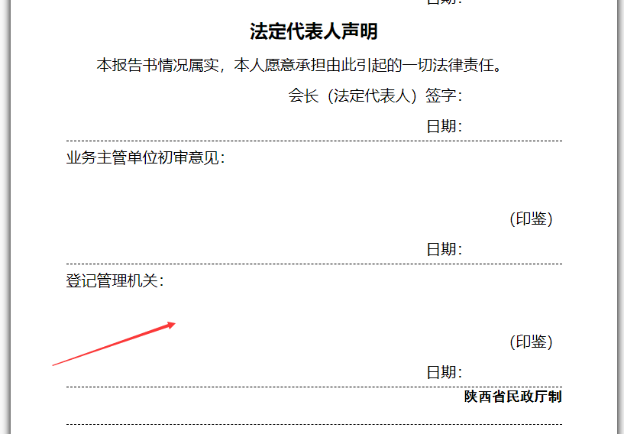
民办非企业单位年检结论显示地方
